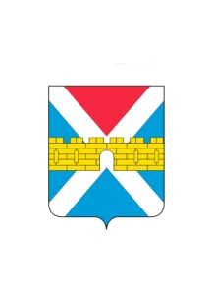

АДМИНИСТРАЦИЯ КРЫМСКОГО ГОРОДСКОГО ПОСЕЛЕНИЯ
КРЫМСКОГО РАЙОНА

ПОСТАНОВЛЕНИЕ

от 21.08.2020 № 660

город Крымск

О муниципальной программе
«Противодействие коррупции в Крымском
городском поселении Крымского района»
на 2021 г. - 2023 г.

В соответствии с Федеральным законом от 25 декабря 2008 г.
№ 273-ФЗ «О противодействии коррупции», Законом Краснодарского края от 23 июля 2009 г. № 1798-КЗ «О противодействии коррупции в Краснодарском крае», в целях дальнейшего совершенствования антикоррупционных механизмов, внедрения современных технологий, повышающих объективность и обеспечивающих прозрачность при принятии муниципальных правовых актов и управленческих решений, а также обеспечивающих взаимодействие с гражданами и организациями в рамках оказания муниципальных услуг, повышения эффективности деятельности органов местного самоуправления Крымского городского поселения Крымского района по противодействию коррупции, п о с т а н о в л я ю:
1. Утвердить муниципальную программу «Противодействие коррупции в Крымском городском поселении Крымского района» на 2021 г. - 2023 г. (приложение).
2. Общему отделу администрации Крымского городского поселения Крымского района (Колесник С.С.) обнародовать настоящее постановление в соответствии с утвержденным порядком обнародования муниципальных правовых актов Крымского городского поселения Крымского района.
3. Организационному отделу администрации Крымского городского поселения Крымского района (Завгородняя Е.Н.) разместить настоящее постановление на официальном сайте администрации Крымского городского поселения Крымского района в сети Интернет.
4. Контроль за выполнением настоящего постановления оставляю за собой.
5. Постановление вступает в силу с 1 января 2021 г.

Заместитель главы Крымского
городского поселения Крымского района А.В. Князев

